RESOLUÇÃO Nº 79, de 17 de outubro de 2022.

Regula o Projeto Praia Acessível do Corpo de Bombeiros Militar de Santa Catarina (CBMSC).

O COMANDANTE-GERAL DO CORPO DE BOMBEIROS MILITAR DE SANTA CATARINA, no uso de suas atribuições legais, alicerçado no art. 24 da Lei Complementar n° 724, de 2018, no art. 55 do Decreto nº 1.328, de 2021,

RESOLVE:

Art. 1º Regular o Projeto Praia Acessível no Corpo de Bombeiros Militar de Santa Catarina (CBMSC), programa de acessibilidade e inclusão social que consiste no auxílio à pessoa com deficiência e pessoa com mobilidade reduzida ao acesso ao banho de mar, rio ou lagoa, de forma digna e segura, por meio da utilização de cadeira anfíbia.

Art. 2º A cadeira anfíbia é um modelo de cadeira de rodas com flutuação, desenvolvida com a finalidade de permitir o acesso de uma pessoa ao mar, rio ou lagoa de forma segura. Feita com materiais resistentes à água como o plástico, o alumínio e o aço inox, essas cadeiras são leves e não afundam na água.

Art. 3º O Projeto Praia Acessível deve ser realizado em balneários que possuem o serviço de Guarda-Vidas, enquanto o posto estiver ativado, em dias e horários determinados de acordo com a ordem do comando local, condições do tempo e de segurança na água, de modo a não haver prejuízo ao serviço de praia e segurança dos banhistas.

Art. 4º Para realização do projeto, será necessário o acompanhamento de no mínimo 2 (dois) Guarda-Vidas por cadeira anfíbia, devidamente treinados, que estarão dispensados dos serviços de praia somente durante o atendimento ao usuário.

Parágrafo único. Em caso de emergência ou afogamento em local próximo, o banho com cadeira anfíbia deve ser interrompido, um Guarda-Vidas deve prestar apoio à emergência ou afogamento, e o outro Guarda-Vidas deve ficar com o usuário da cadeira anfíbia e retornar à praia com segurança.

Art. 5º A cadeira anfíbia não pode ser emprestada ao acompanhante, sendo obrigatória a presença dos guarda-vidas para a realização do projeto.

Art. 6º A realização do projeto deve ser executada em conformidade com os protocolos, técnicas e ordens em vigor no CBMSC.

§ 1º O bombeiro militar responsável deve ativar o alerta do Projeto Praia Acessível, inserindo a informação de disponibilidade do projeto no app E-193 Praia, por meio do módulo Praia Agora, pois a mesma é disponibilizada à comunidade no app CBMSC Cidadão.

§ 2º O Guarda-Vidas, antes de ativar a cadeira, deve conferir a calibragem dos pneus, verificar as travas das rodas, os ajustes dos braços e a firmeza do assento, visando promover segurança ao usuário.

§ 3º No atendimento de uma usuária do gênero feminino, é recomendado que o serviço seja realizado por, no mínimo, 1 (uma) Guarda-Vidas feminina.

§ 4º O Guarda-Vidas pode se deslocar ao entorno do Posto para buscar o usuário.

§ 5º O Guarda-Vidas deve se apresentar ao usuário e primar pela cordialidade, afeição e respeito:
I - atender as pessoas com presteza e cortesia, passando-lhes as informações e orientações corretas e com objetividade;

II - agir naturalmente ao dirigir-se a uma pessoa com deficiência intelectual e tratá-la com respeito e consideração;

III - usar linguagem simples e correta, evitando gírias e vulgaridades.

§ 6º Para o banho, a utilização de instrumento de flutuação, life-belt ou colete salva-vidas é obrigatória, ressalvadas as particularidades de cada usuário.

§ 7º Ao posicionar o usuário na cadeira, esta deve estar em superfície plana e com as rodas travadas. Com a cadeira parada, deve-se colocar o life-belt no usuário na altura da cintura, acima do apoio de braço, envolvendo a cadeira, que servirá como cinto de segurança e evitará o risco de queda. Sempre deverá ser solicitado permissão ao usuário para iniciar o deslocamento.

§ 8º Ao deslocar com a cadeira anfíbia, quando houver declives, obstáculos ou superfícies instáveis, deverá ser priorizado o deslocamento com a cadeira levemente inclinada sobre as 2 (duas) rodas traseiras e de forma invertida, ou seja, o Guarda-Vidas deve puxar a cadeira para si, de costas para a água e não empurrar, diminuindo a força utilizada e evitando que a pessoa possa cair durante o trajeto.

§ 9º Durante a utilização da cadeira, um dos guarda-vidas deve sempre estar em contato visual com o usuário, avaliando se ele está confortável e se o banho necessita ser interrompido.

§ 10. A entrada na água poderá ser efetuada de costas em situações em que o mar apresenta ondas pouco mais fortes, evitando com que a onda atinja o rosto do usuário. Quando o mar estiver calmo, em rio e lagoa, deve-se priorizar a entrada de frente.

§ 11. Dentro da água e com a profundidade adequada, o life-belt poderá ser removido do usuário para que este possa tomar um banho semi-submerso. Sugere-se que o banho tenha a duração de no máximo 30 minutos, a depender da disponibilidade de guarda-vidas e fila de espera para utilização da cadeira. O life-belt deve estar ao alcance do usuário e deve ser recolocado antes do retorno para área seca, em conformidade com o §6º.

§ 12. É aconselhável que o acompanhante ou familiar entre na água para aproveitar o Projeto Praia Acessível juntamente com o usuário e também para auxiliar em cuidados específicos.

Art. 7º A cadeira anfíbia deve permanecer à sombra quando não estiver em uso, pois a exposição excessiva ao sol danifica os pneus e a estrutura, reduzindo seu tempo de vida útil.

Art. 8º Após cada atendimento ao usuário, o Guarda-Vidas deve fazer o registro na Ficha de Controle de Atendimentos (Anexo A). A ficha deve estar disponível impressa no Posto Guarda-Vidas. Semanalmente o Coordenador de Praia deve preencher o controle de usuários do Projeto Praia Acessível em planilha disponibilizada pela Assessoria Especial de Integração de Serviços Auxiliares (AISA), para controle e fins estatísticos do projeto (QR Code do Anexo A).

Art. 9º Ao final do dia de serviço, o Guarda-Vidas deve limpar e acondicionar a cadeira anfíbia desmontada, com zelo, primando pela conservação do patrimônio público.

Art. 10 Registro fotográfico e filmagem podem ser realizados pelo acompanhante, porém para o CBMSC utilizar fotos e filmagens para divulgação do projeto, é necessária a assinatura de um termo de consentimento (Anexo B), de acordo com a Lei Federal nº 13.709 de 14 de agosto de 2018 - Lei Geral de Proteção de Dados Pessoais (LGPD).

§ 1º Para realização de registro fotográfico e filmagem, deve-se observar o Manual de Redes Sociais do CBMSC, instituído pela RESOLUÇÃO Nº 67.

§ 2º A posse e guarda dos dados pessoais captados são de responsabilidade do OPERADOR, e é de sua responsabilidade adotar as medidas de segurança adequadas para a guarda segura dos dados.

Art. 11 Publicar esta Resolução no Boletim do Corpo de Bombeiros Militar.

Art. 12 Esta Resolução entra em vigor na data de sua publicação.

Florianópolis, 17 de outubro de 2022.

Coronel BM MARCOS AURÉLIO BARCELOS
Comandante-Geral do CBMSC
(assinado digitalmente)

ANEXO A
PROJETO PRAIA ACESSÍVEL
Ficha de Controle de Atendimentos
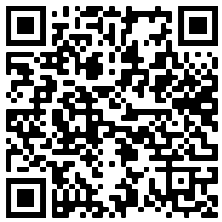
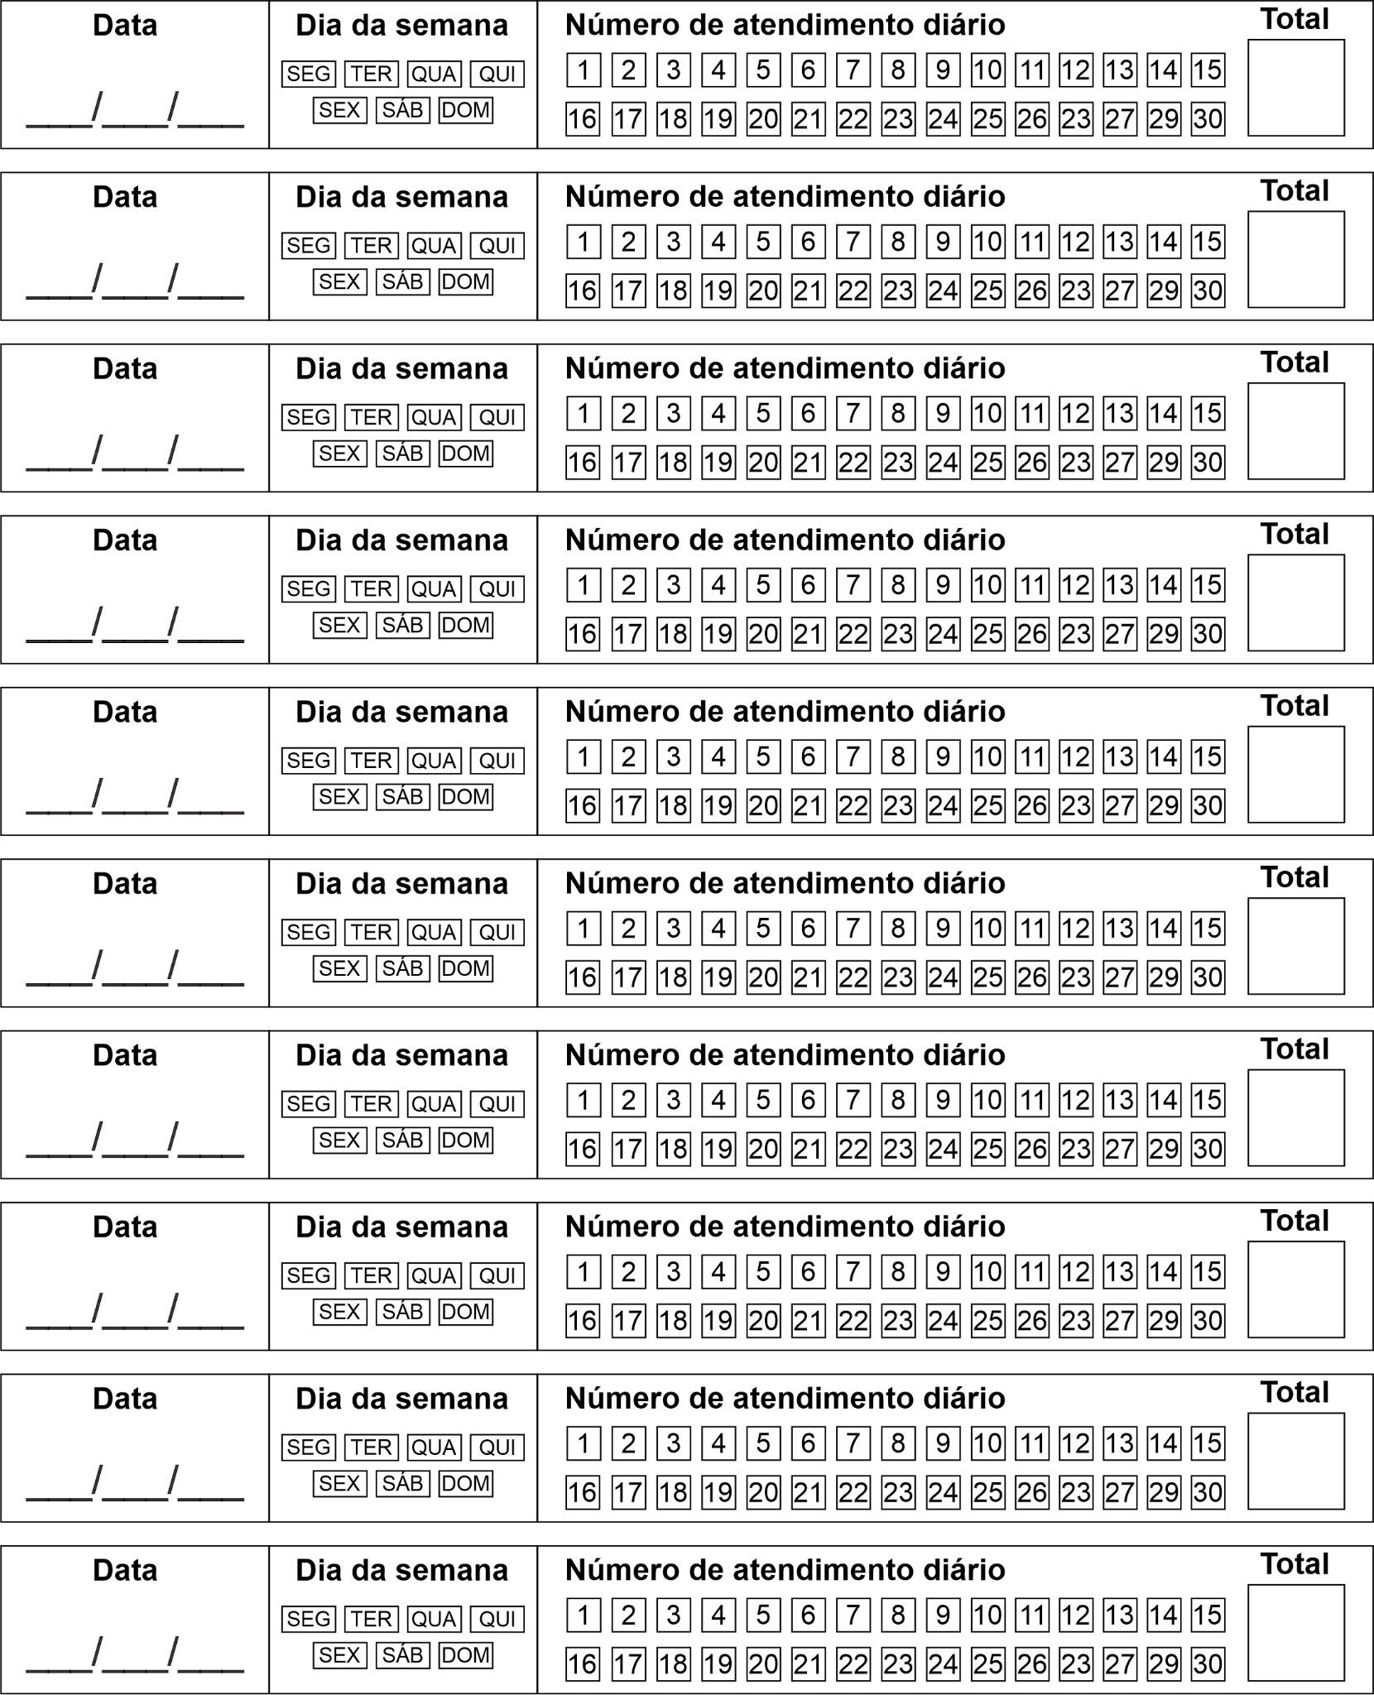

Planilha AISA para preenchimento semanal pelo Coordenador de praia:
ANEXO B
PROJETO PRAIA ACESSÍVEL
TERMO DE AUTORIZAÇÃO PARA USO DE IMAGEM E VOZ

Leia o termo e preencha o formulário:
Pelo presente TERMO DE AUTORIZAÇÃO PARA USO DE IMAGEM E VOZ, Eu, com dados descritos a seguir, aqui denominado(a) como TITULAR, autorizo que o CORPO DE BOMBEIROS MILITAR DE SANTA CATARINA, tido como CONTROLADOR, inscrito no CNPJ sob n° 06.096.391/0001-76, em razão da divulgação do Projeto Praia Acessível, disponha dos meus dados pessoais, por meio do ________ (digitar qual BBM foi realizado o projeto) Batalhão de Bombeiros Militar, cujo Comandante é tido como OPERADOR, de acordo com os artigos 7° e 11 da Lei n° 13.709/2018, e também autorizo a utilização de minha imagem e/ou voz, consoante disposto neste instrumento:

CLÁUSULA PRIMEIRA
O TITULAR autoriza o CONTROLADOR a realizar o tratamento, ou seja, a utilizar os dados pessoais relacionados à divulgação de sua imagem e/ou voz, em áudio e vídeo, para finalidade de promoção da campanha publicitária e matérias jornalísticas de interesse do CONTROLADOR, ocorrendo a divulgação no seu site e demais mídias, online e offline, já existentes ou que venham a existir.

Parágrafo Primeiro: A autorização ora pactuada é feita de forma inteiramente gratuita, nada havendo a ser pleiteado ou recebido pelo TITULAR por parte do CONTROLADOR seja a que título for, ficando desde já ajustado que o TITULAR concorda que nada tem a reclamar com relação à autorização ora concedida.

CLÁUSULA SEGUNDA – Finalidade do Tratamento dos Dados
O Titular autoriza que o CONTROLADOR utilize sua imagem com a finalidade de divulgação de campanha publicitária e matérias jornalísticas de interesse do CONTROLADOR, adotando todas as medidas de proteção de dados, visando a preservação de seu direito à intimidade, coibindo o uso com finalidade distinta prevista neste termo.

Parágrafo Primeiro: Caso seja necessário o compartilhamento de dados com terceiros que não tenham sido relacionados nesse termo ou qualquer alteração contratual posterior, será ajustado novo termo de consentimento para este fim (§ 6° do artigo 8° e § 2° do artigo 9° da Lei n° 13.709/2018).

Parágrafo Segundo: Em caso de alteração na finalidade, que esteja em desacordo com o consentimento original, o CONTROLADOR deverá comunicar o TITULAR, que poderá revogar o consentimento, conforme previsto na cláusula sexta.

Parágrafo Terceiro: O TITULAR se compromete a não inspecionar ou aprovar a arte final ou qualquer material relacionado ao uso de sua imagem e/ou voz ora concedido, ficando acordado que o CONTROLADOR se obriga a não utilizar os direitos de sua personalidade de forma pejorativa ou distorcida.

CLÁUSULA TERCEIRA – Compartilhamento de Dados
O CONTROLADOR fica autorizado a compartilhar os dados pessoais do TITULAR com outros agentes de tratamento de dados, caso seja necessário para as finalidades previstas neste instrumento, desde que sejam respeitados os princípios da boa-fé, finalidade, adequação, necessidade, livre acesso, qualidade dos dados, transparência, segurança, prevenção, não discriminação e responsabilização e prestação de contas.

CLÁUSULA QUARTA – Responsabilidade pela Segurança dos Dados
Fica o CONTROLADOR responsabilizado por manter medidas de segurança, técnicas e administrativas suficientes a proteger os dados pessoais do TITULAR e à Autoridade Nacional de Proteção de Dados (ANPD), comunicando ao TITULAR, caso ocorra algum incidente de segurança que possa acarretar risco ou dano relevante, conforme artigo 48 da Lei n° 13.709/2020.

CLÁUSULA QUINTA – Término do Tratamento dos Dados
Ao CONTROLADOR é permitido manter e utilizar os dados pessoais do TITULAR durante todo o período contratualmente firmado para as finalidades relacionadas nesse termo e ainda após o término da contratação para cumprimento de obrigação legal ou impostas por órgãos de fiscalização, nos termos do artigo 16 da Lei n° 13.709/2018.

CLÁUSULA SEXTA – Direito de Revogação do Consentimento
O TITULAR poderá revogar seu consentimento, a qualquer tempo, por e-mail ou por carta escrita, conforme o artigo 8°, § 5°, da Lei n° 13.709/2020. O e-mail deve ser enviado ao endereço eletrônico lgpd@cbm.sc.gov.br e a carta deve ser enviada ao endereço Avenida Governador Ivo Silveira, nº 1521 - Bairro Capoeiras, Florianópolis – SC, Cep 88085-002, Complexo da SSP, Torre A, nos quais deve ser informado qual município foi realizado o termo de consentimento.

CLÁUSULA SÉTIMA – Tempo de Permanência dos Dados Recolhidos
O TITULAR fica ciente de que O CONTROLADOR deverá permanecer com os seus dados pelo período de 2 anos a contar da data de assinatura do presente termo à finalidade publicitária ora estabelecida.

Formulário de termo de concessão de uso de imagem:
Nome Completo (sem abreviações):
Telefone ou celular:
CPF:
Município e data:

Li e aceito os termos.
Estou ciente que a omissão de informação ou a apresentação de declaração, dados ou documentos falsos e/ou divergentes a fim de prejudicar ou alterar a verdade sobre os fatos por mim alegados constitui crime de falsidade ideológica, previsto no art. 299 do Código Penal Brasileiro (Decreto-lei 2848/40) e desde já autorizo a verificação e/ou confirmação dos dados apresentados.

_____________________________________________
Assinatura do TITULAR

